NIỀM VUI NGÀY ĐẦU TIÊN ĐẾN TRƯỜNG

CỦA HỌC SINH LỚP 1 TRƯỜNG TIỂU HỌC HẢI TÂY
Thực hiện Quyết định số 426/QĐ-UBND, ngày 18/8/2025 của UBND tỉnh Ninh Bình về việc ban hành Kế hoạch thời gian năm học 2025-2026 đối với giáo dục mầm non, giáo dục phổ thông và giáo dục thường xuyên tỉnh Ninh Bình. Sáng ngày 22 tháng 8 năm 2025, BGH Trường Tiểu học Hải Tây cùng các cô giáo khối 1 vui mừng chào đón những bạn nhỏ lần đầu tiên đến với trường Tiểu học Hải Tây.
Buổi tựu trường của các em học sinh lớp 1 diễn ra trong không khí vui tươi, háo hức chờ đón của các em học sinh và sự quan tâm đặc biệt của nhà trường, của cha mẹ dành cho các em. Lần đầu tới trường, hình ảnh nào đối với các em cũng lạ lẫm, bỡ ngỡ, bao khuôn mặt ngơ ngác, bao ánh mắt tò mò. Tuy nhiên, cảm giác đó đã nhanh chóng tan biến và thay vào đó là cảm giác vui tươi, là nụ cười thật rạng rỡ bởi các em được các cô giáo mới chào đón, trao tặng những món quà xinh xắn, chụp hình với những khung ảnh ấn tượng.
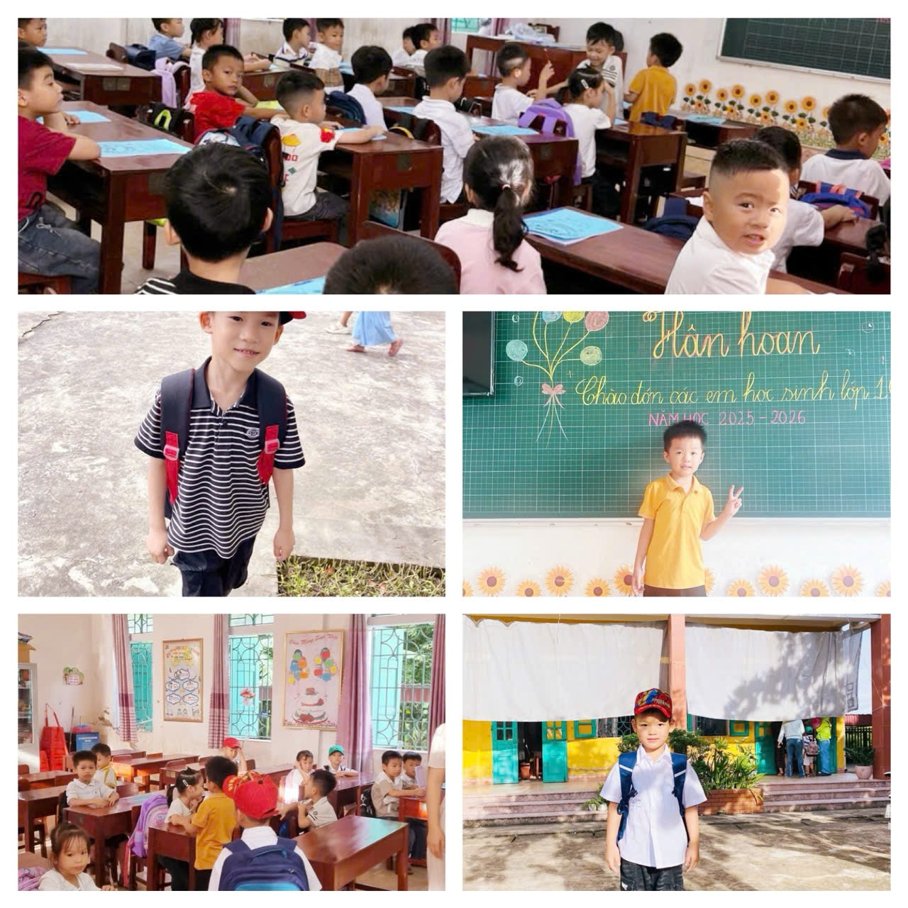
Ảnh 1: Học sinh lớp 1 rạng rỡ, phấn khởi trong buổi tựu trường
Đến từng lớp, thầy phó Hiệu trưởng Nguyễn Văn Tuân dặn dò: “Từ nay, các con là học sinh lớp 1 của Trường Tiểu học Hải Tây thân yêu, một ngôi trường thân thiện, văn minh, hiện đại. Ở ngôi trường này, các con sẽ được học, được chơi, được sinh hoạt cùng bạn bè đồng trang lứa. Các thầy cô sẽ giúp các con từng bước phát huy và rèn luyện những năng lực và phẩm chất vốn có, trang bị cho các con những kĩ năng cần thiết để các con không chỉ là những học sinh giỏi mà còn là những con người tử tế. Người lớn thường mong mang tới cho con trẻ một thế giới tốt đẹp hơn nhưng cô muốn nói rằng các con chính là điều tốt đẹp nhất được mang đến thế giới này. Yêu thương và chào đón các con đến với Trường Tiểu học Hải Tây.”
Nhà trường luôn xác định, lớp 1 là một trong những khoảng thời gian đặc biệt quan trọng với các em học sinh ở bậc tiểu học, là giai đoạn chuyển giao từ môi trường chơi là chủ yếu sang môi trường học nên tâm lý các em lớp 1 khá nhạy cảm và dễ bị ảnh hưởng, các em thường có xu hướng sợ giáo viên, sợ học bài. Chính vì thế, nhà trường luôn tin tưởng phân công các giáo viên giàu kinh nghiệm, có phương pháp sư phạm tốt và trên nhất là sự yêu thương tận tâm với học sinh, yêu thương con trẻ bằng cái tâm của người mẹ thứ 2 để giảng dạy các em.
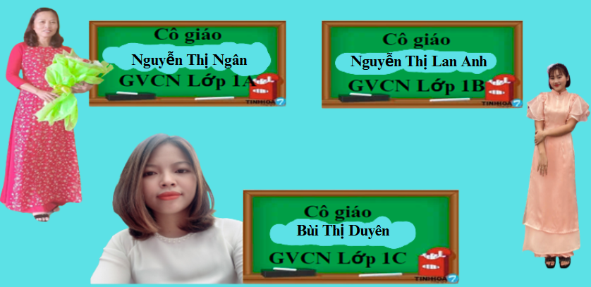
Ảnh 3: Các cô giáo chủ nhiệm lớp 1 năm học 2025-2026
Cánh cổng trường mở ra - một thế giới mới ở ngôi trường Tiểu học Hải Tây mở ra. Tất cả thầy cô giáo trường Tiểu học Hải Tây dang rộng vòng tay, nồng nhiệt chào đón các em. Buổi lễ chào đón học sinh lớp 1 là món quà ý nghĩa mà các thầy cô giáo trường Tiểu học Hải Tây dành tặng cho các em học sinh lớp 1, giúp các em vượt qua bỡ ngỡ ban đầu cùng làm quen với thầy cô và bạn bè. Hi vọng những hình ảnh của buổi chào đón sẽ vẫn mãi khắc sâu trong tâm hồn các em.
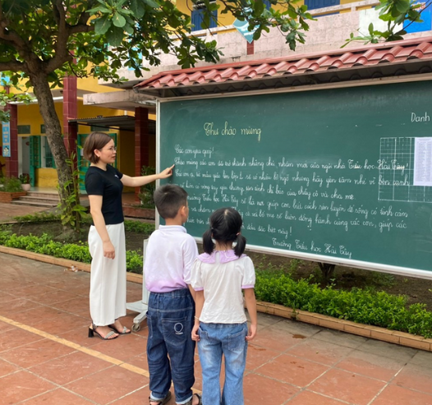
Ảnh 8: Phụ huynh đọc cho con nghe “Thư chào mừng” của trường Tiểu học Hải Tây
Bài và ảnh: Cô giáo Bùi Thị Duyên –trường Tiểu học Hải Tây

.

